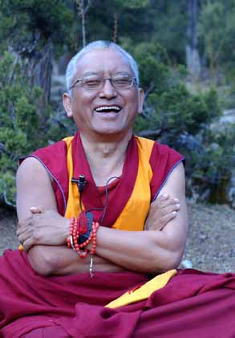

DECOUVERTE DU BOUDDHISME

EVALUATION : ‘LE MAÎTRE SPIRITUEL’

1) Pourquoi avons-nous besoin d’un maître spirituel ?

2) Quelles sont les qualités (maximum, intermédiaire et minimum) qui font d’une personne un maître qualifié ?

3) Tous les maîtres sont-ils qualifiés ? Quels dangers y a-t-il à s’en remettre à un maître non qualifié ?

4) Que veut dire développer la foi en le maître ?

5) Une fois trouvé le maître, comment s’en remet-on à lui en actes et en pensées ?

6) Quel bénéfice pourra-t-on tirer d’une relation avec un maître pleinement qualifié ?

NOM : __________________________________________________

Date : _________________

DECOUVERTE DU BOUDDHISME
FICHE DE PARTICIPATION AU MODULE

12 - LE MAÎTRE SPIRITUEL

Une fois achevés les quatorze modules du programme Découverte du Bouddhisme, le bureau international de la FPMT (Fédération pour la Préservation de la Tradition Mahayana) remettra un certificat aux étudiants qui le souhaitent. Afin de valider officiellement ce module, nous vous demandons d’assister à tous les enseignements et d’effectuer toutes les lectures et méditations (voir ci-dessous).

Nom de l’étudiant _________________________________________________________
Centre où ont eu lieu les cours : CENTRE GYELTSABJE
Dates des enseignements : 29 et 30 mai 2021
Type d’enseignement : week-end
Enseignant : Sixte Vinçotte

PRÉSENCE

Nombre de jours d’enseignement reçus : ______
Nombre de jours d’enseignement donnés : 2
Nombre d’enseignements « rattrapés » en écoutant l’enregistrement : ____
sur http://www.institutvajrayogini.fr/audiovideo.html

MEDITATIONS, PRATIQUES ET RETRAITES

Méditation sur les qualités nécessaires pour qu’un maître soit qualifié (fiche lamrim 1)  Méditation sur la nécessité d’un maître (p. 35)  Réflexion sur la façon graduelle d’établir la relation disciple-maître (voir vos notes)  Méditation sur la dévotion en pensée et en actions (fiche lamrim 1)  Méditation sur les avantages de la dévotion et les possibilités d’erreurs (fiche lamrim 1)  Motivation | Fait ____________  Fait ____________  Fait ____________  Fait ____________  Fait ____________  Fait ____________ | Nombre de jours (5 jours/semaine)

LECTURES DEMANDÉES
(Veuillez indiquer les lectures effectuées)

Lectures du module (sous forme digitale, écrivez à : gyeltsabje.spc@gmail.com )  La voie vers l’Eveil, chap. 5, p. 39 à 60  La voie de la lumière de Sa Sainteté le Dalaï Lama (Ed. j’ai lu, chap. 3, p. 57 à 83)  Milarepa (facultatif)  Dromteunpa (facultatif) | Fait ____________  Fait ____________  Fait ____________  Fait ____________  Fait ____________ | Date ___________  Date ___________  Date ___________  Date ___________  Date ___________

Evaluation Date : ____________

Signature de l’enseignant : ___________________________

